Kochane MagMelki!
Zapraszamy Was do wykonania pracy plastycznej pt. „Kurczaczki”. Potrzebne będą: nożyczki, klej, kredki, żółty, czerwony i biały papier.
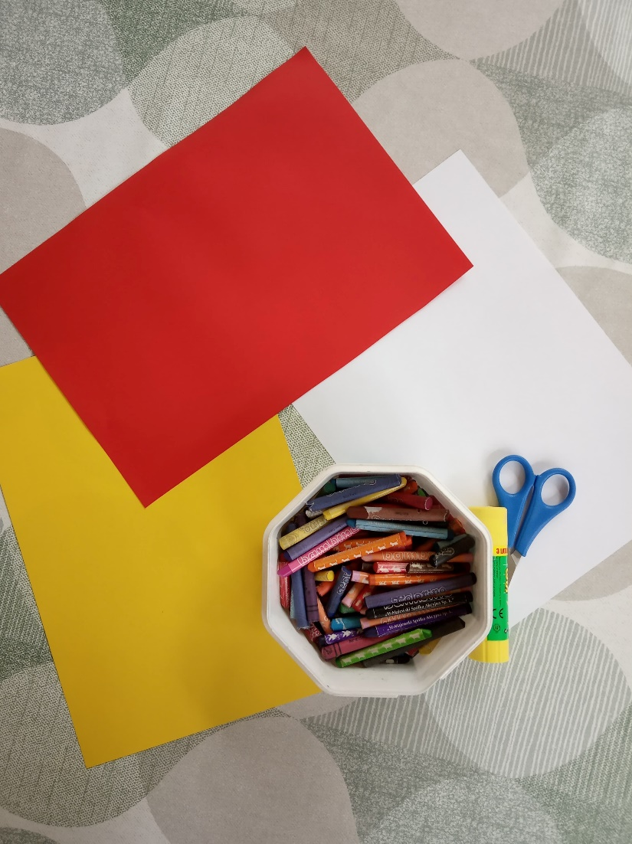
Z żółtej kartki wytnijcie dwa trójkąty, my jeden wycięłyśmy trochę większy, a drugi mniejszy.

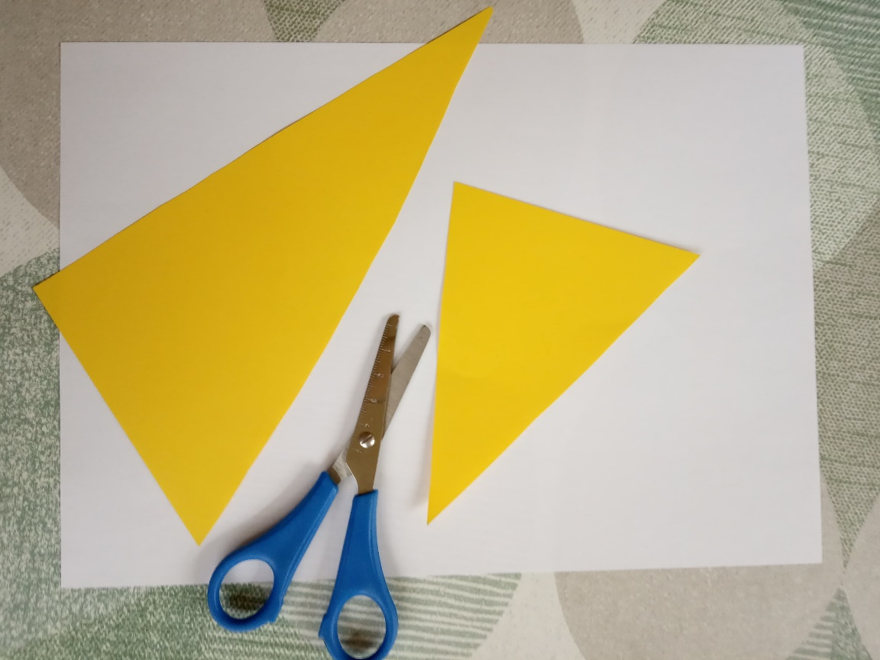
Zegnijcie podstawę i wierzchołek każdego trójkąta, zagięte części posmarujcie klejem. Przyklejcie do białej kartki.
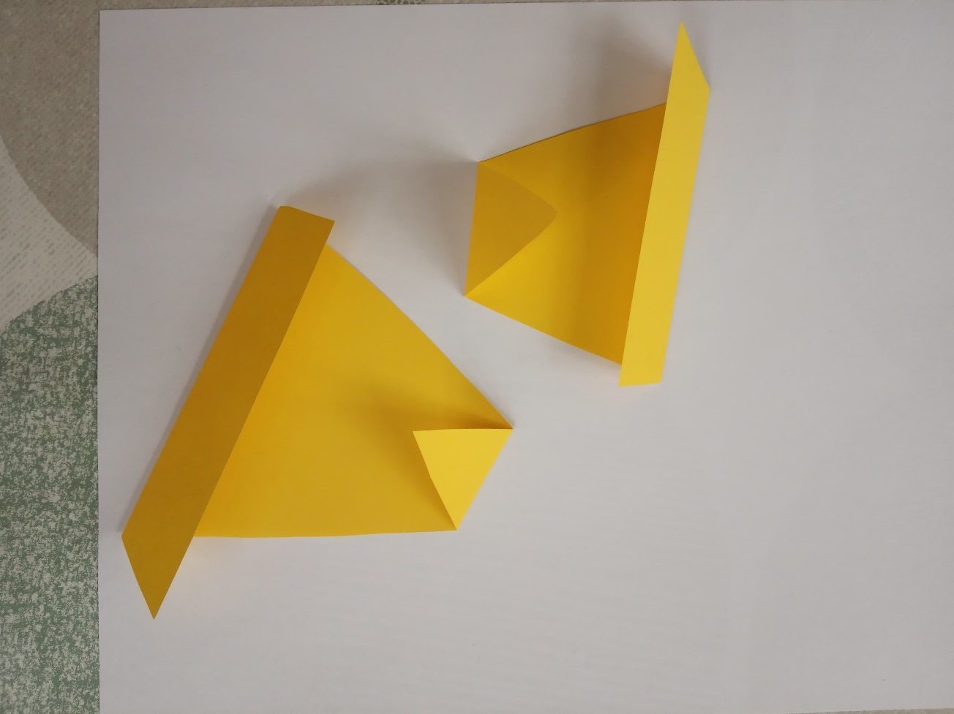
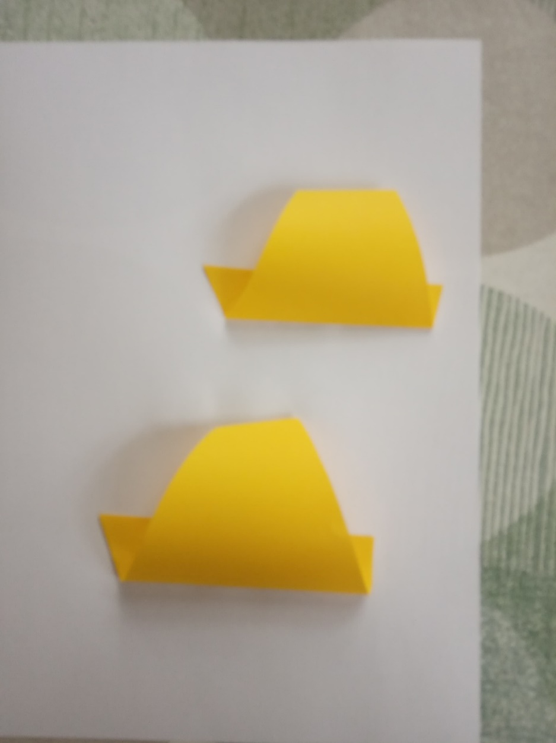
Wytnijcie jeszcze dwa żółte koła – to będą głowy naszych kurczaczków.
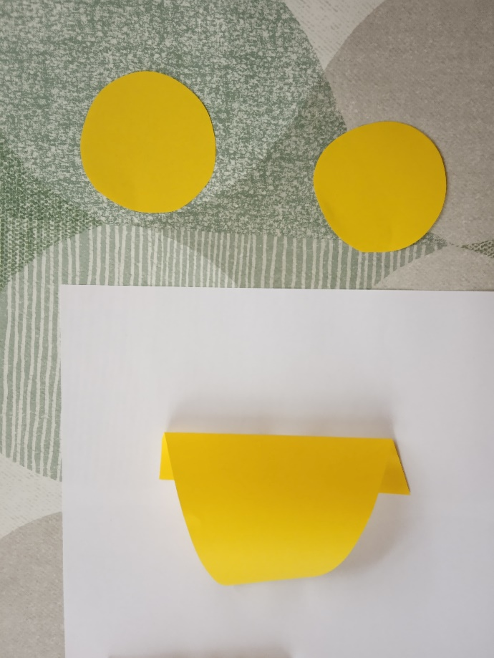
Przyklejcie koła.
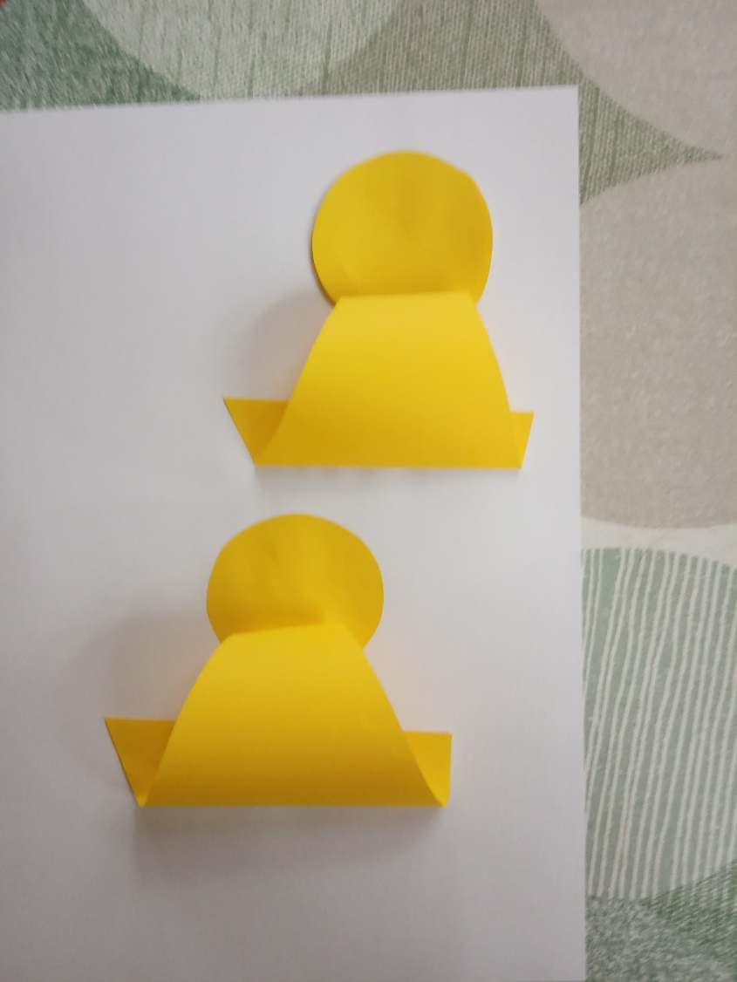

My z czerwonego papieru wycięłyśmy jeszcze nogi, dzióbki i „grzebyczki”, jeśli chcecie możecie je dorysować czerwoną kredką.
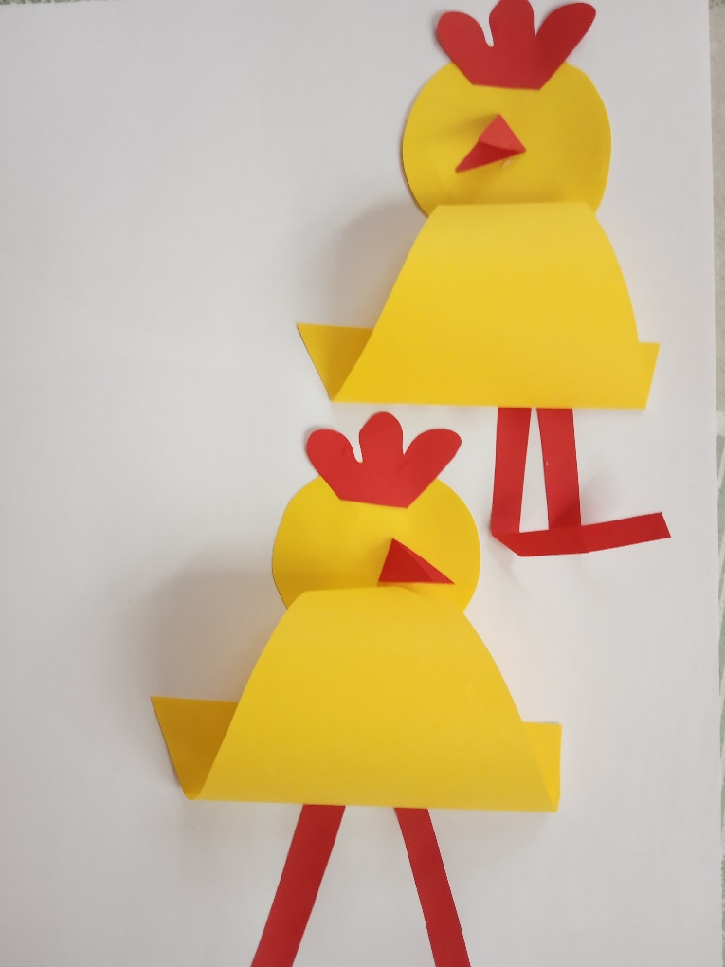
Potem Mag dorysowała oczy i trawkę, a Mel motylka i praca gotowa. Powodzenia! Przyślijcie nam zdjęcia, prosimy.
